Manual de Consulta Rápida

Annotation Tool é uma ferramenta de anotação para câmeras e tracklets. Ela facilita a maneira como membros do grupo Smart Surveillance Interest Group anotam dados de vídeos maciços. A ferramenta foi desenvolvida usando o sistema Matlab, e possui alguns requisitos para funcionar corretamente:
- Nenhuma operação pode realmente ser executada se nenhuma pasta tiver sido previamente carregada pelo programa. Para fazer isso, arraste o ponteiro do mouse sobre o botão Browse e, em seguida, clique com o botão esquerdo do mouse. Uma caixa de diálogo "Open-file" aparecerá e, em seguida, escolha uma pasta que possua subpastas na seguinte hierarquia: <Raiz/Cameras/Tracklets/Imagens>
- Basicamente, a pasta raiz deve conter uma ou várias subpastas de cameras distintas. De semelhante forma, cada pasta correspondente a uma câmera pode conter inúmeras subpastas referentes à tracklets. Já as pastas que representam tracklets são contêm várias imagens do objeto/indivíduo alvo.
- Os dados são salvos automaticamente, mais especificamente, no momento em que o usuário seleciona um rótulo dentre os vários existentes no combobox que está entre os botões <<Back e Next>>.
Uma imagem geral da ferramente é exibida abaixo. Perceba que nela existem dois painéis de navegação no canto esquerdo onde são listadas as câmeras e os tracklets. Na parte inferior se encontram os botões de navegação e o listbox contendo os rótulos (labels) utilizados na anotação. O painel de exibição das imagens ocupa a maior parte da interface e, logo acima, vemos uma caixa exibindo o diretório de trabalho. Ao inicializar a ferramenta, a mesma terá a seguinte aparência:
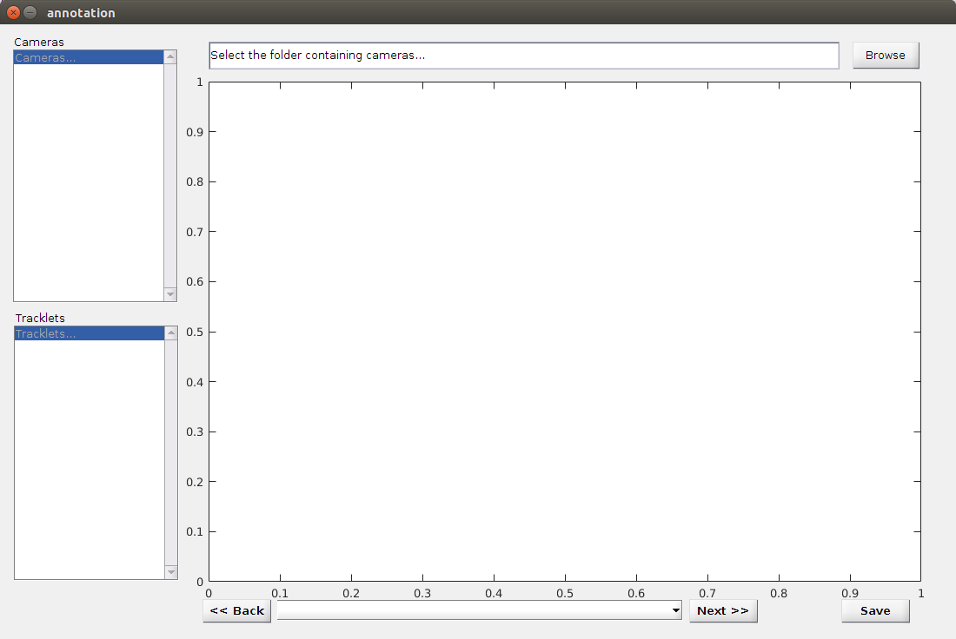
- Para abrir um conjunto de pastas, primeiro clique no botão Browse que se encontra no canto superior direito da ferramenta. Ao clicar, uma janela aparecerá. Escolha a pasta desejada, que respeite a hierarquia <Raiz/Cameras/Tracklets/Imagens>
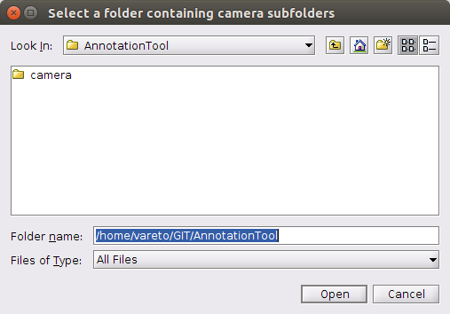
- Assim que o vídeo é carregado, a grande maioria das funcionalidades da ferramenta são automaticamente habilitadas, incluindo os botões de manipulação de vídeo e o botão para salvar. É possível navegar por todas as subpastas (filhas da pasta raiz) através dos painéis presentes no canto esquerdo.
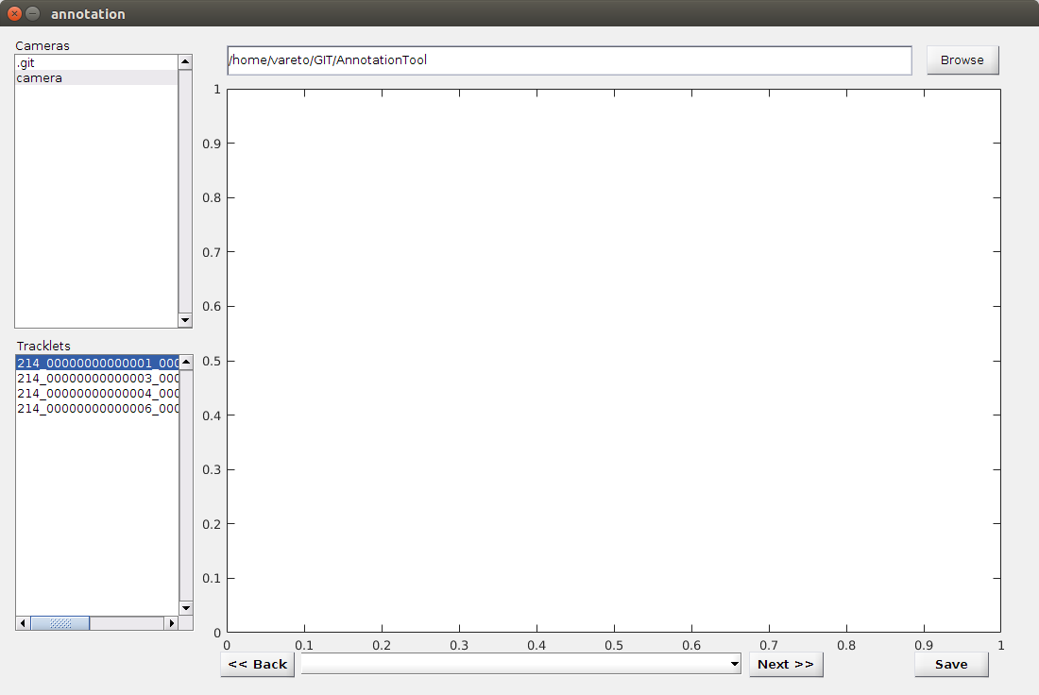
- Ao escolher um dos tracklets existentes, a ferramenta seleciona um conjunto de imagens do tracklet selecionado e faz uma combinação das mesmas de modo que vários quadros (cerca de vinte e quatro) são exibidos ao mesmo tempo. Ao clicar em <<Back ou Next>>, o usuário navega pelos tracklets, mudando para o tracklet anterior ou seguinte, respectivamente.
- Toda vez que o botão Save é pressionado, ele salva em arquivo todas as modificações realizadas até o momento. Isto significa que o usuário pode “percorrer” por diversos tracklets e ir atribuindo rótulos, pois quando ele salvar, as operações realizadas anteriormente também serão salvas. O arquivo contendo as anotações é salvo dentro da pasta de cada câmera, com o mesmo nome da pasta, apenas concatenando o nome ‘_annotation_file.txt’.

